09.06.SOWY wtorek
Zwierzęta duże i małe
Temat dzienny – Z wizytą w ZOO
I
- Zabawa na powitanie „Na dzień dobry”
https://www.youtube.com/watch?v=FSpO0R3qlqs

- Zabawa ruchowo - naśladowcza przy piosence „Idziemy do ZOO” https://www.youtube.com/watch?v=LUBD1EOM5Is

- Zestaw ćwiczeń porannych
1) „Kaczki na wodzie” – ćwiczenia tułowia. Dziecko wykonuje przysiady, podnosi wyimaginowany kamień i naśladuje puszczenie „kaczki” na wodzie – rzuty prawą
i lewą ręką.
2) „Kto silniejszy” – ćwiczenia siłowe. Dziecko w parze z rodzicem lub rodzeństwem, siedzi przodem do siebie w siadzie rozkrocznym, stopy zwarte ze stopami współćwiczącego. Trzymają wspólnie szarfę za końce. Jedno dziecko obniża plecy
do leżenia tyłem – przeciągając współćwiczącego do skłonu w przód, po czym następuje zmiana ról. Na sygnał rodzica.: Kto silniejszy? dzieci starają się przeciągnąć partnera na swoją stronę.
3) „Zanurzamy się” – zabawa skoczna. Dziecko wykonuje kilka sprężystych podskoków obunóż w miejscu i przysiad podparty – „zanurzają się w wodzie”.
- 4) „Niedźwiedź zasypia” – ćwiczenia uspokajające. Dzieci w siadzie skulnym,
z głową zbliżoną do kolan robią wydech. Następnie w siadzie prostym,
ze wzniesionymi ramionami robią wdech. (powtarzamy 2 do 3 razy).
- Zabawa ruchowa „Hyc, tup, klap”

- Przypomnienie o konieczności mycia i dezynfekcji rąk
https://www.youtube.com/watch?v=tsOSe_S6kG0
II
- „Porządkujemy zoo”– rodzic podaje nazwę wybranego zwierzęcia zamieszkującego zoo: małpa, zebra, wilk, lis, antylopa, hipopotam, papuga i inne, których nazwy są zgodne fonetycznie z zapisem i nie zawierają znaków diakrytycznych. Zadaniem dziecka jest podzielić nazwę na sylaby, wyodrębnić głoskę w na początku i na końcu słowa. Następnie układa nazwy korzystając z liter Alfabetu.

- „Mapa świata” – rozmowa kierowana. Rodzic prezentuje dziecku mapę świata, wskazuje kontynenty i podaje ich nazwy.
(jeśli jest taka możliwość można posłużyć się globusem)

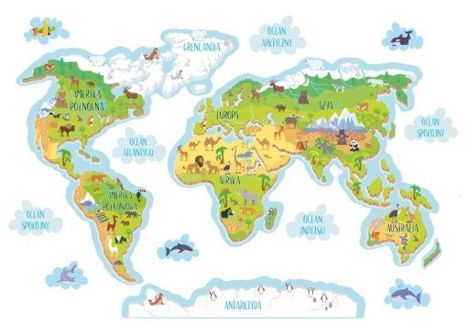

Prezentujemy fotografie zwierząt zamieszkujących różne kontynenty. Wspólnie
z dzieckiem odszukujemy na mapie Afrykę. Prezentując fotografie zwierząt afrykańskich zwracamy uwagę na ich wygląd, sposób poruszania się, budowę. Pytamy dziecko, co wie na temat zwierząt przedstawionych na fotografiach. Następnie opowiada im o najbardziej niebezpiecznych zwierzętach, które nazwano „Wielką Piątką Afryki” (Big Five): lwa, słonia afrykańskiego, nosorożca czarnego, lamparta, bawoła afrykańskiego. Zwraca uwagę na przystosowanie się zwierząt do środowiska, w którym żyją.
Lew – łapy zakończone ostrymi pazurami, silne szczęki doskonałe do powalania
i zabijania nawet bardzo dużych zwierząt, groźnie wyglądająca grzywa, która zwiększa przewagę samca broniącego terytorium stada, stanowi naturalną ochronę głowy i szyi podczas walki.
Słoń afrykański– duże uszy wykorzystywane do chłodzenia, długa trąba zakończona dwoma palczastymi wyrostkami służąca do oddychania, wąchania, picia, kąpieli, zbierania pożywienia i zrywania gałęzi z wyższych partii drzew, ciosy służące
do obrony, miękka i delikatna spodnia strona stóp, dzięki czemu słoń może poruszać się bezszelestnie. Po kąpieli słonie obsypują wilgotną skórę piaskiem, a powstała
w ten sposób warstwa kurzu i błota pomaga im chronić się przed słońcem i owadami. Nosorożec czarny – żywi się zróżnicowanym pokarmem roślinnym, ma szerokie
i płaskie zęby trzonowe służące mu do rozcierania liści. Róg wykorzystuje do obrony. Gruba skóra stanowi ochronny pancerz a tarzanie się w błocie pomaga utrzymać niską temperaturę ciała i chroni przed pasożytami. Nosorożec biega bardzo szybko.
Lampart – dzięki ubarwieniu jest prawie niewidoczny wśród traw lub liści drzew.
Ma szerokie łapy z ostrymi pazurami. Cechują go niebywała zwinność i siła – lamparty potrafią się wspinać, wciągnąć na drzewa ofiary trzy razy cięższe od siebie. Lampart potrafi świetnie pływać i wykonywać siedmiometrowe skoki.
Bawół afrykański jest roślinożercą o ogromnej wadze (zwykle od 500 do 900 kg). Osadzone na dużej głowie potężne, ostre rogi służą do obrony i ataku. Bawoły mają silne kończyny, które są zakończone dwoma palcami pokrytymi racicami).
Pytania do zajęcia:
- Dlaczego zwierzęta z Wielkiej Piątki Afryki uważa się za najniebezpieczniejsze zwierzęta świata? (Te zwierzęta są znane z waleczności, zwłaszcza gdy bronią młodych lub zostaną zranione

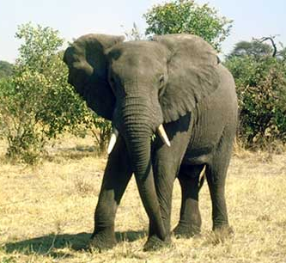
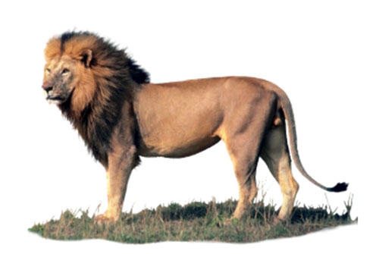

LEW SŁOŃ
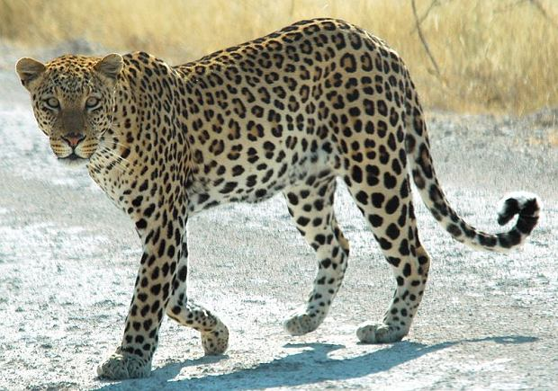
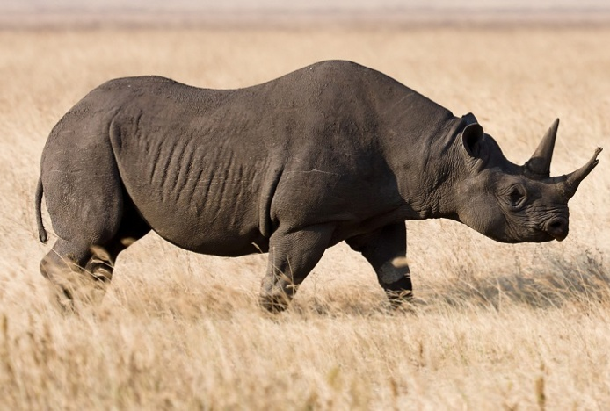

NOSOROŻEC LAMPART
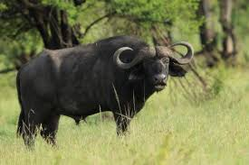

BAWÓŁ

- Zoo – masaż do fragmentu wiersza Bolesława Kołodziejskiego. Dziecko leży na brzuchu, a rodzic wykonuje masaż jego pleców. Potem następuje zmiana ról.

„Zoo” Bolesław Kołodziejski
Tu w zoo zawsze jest wesoło, (masujemy plecy otwartymi dłońmi)
tutaj małpki skaczą wkoło, (wykonujemy ruchy naśladujące skoki po okręgu)
tutaj ciężko chodzą słonie, (naciskamy płaskimi dłońmi)
biegną zebry niczym konie, (lekko stukamy pięściami)
żółwie wolno ścieżką człapią, (powoli, lekko przykładamy płaskie dłonie)
w wodzie złote rybki chlapią. (…) (muskamy raz jedną, raz drugą ręką)

- „Plan zoo” – wykonanie w pracy na dużym szarym papierze. Dziecko rysuje na wybiegi dla zwierząt, basen hipopotama, ptaszarnie, małpiarnie itd. Możemy wkleić sylwety zwierząt lub samemu narysować.

- Zabawa ruchowa przy piosence „Pani zebra” https://www.youtube.com/watch?v=uG0aRu5oX6M

- Praca w ćwiczeniach cz. 4, str. 35a – czytanie wyrażeń, dopasowywanie ich
do ilustracji zwierząt.
- Praca w ćwiczeniach cz. 4, str. 35ab – podawanie nazw zwierząt, podpisywanie ilustracji po śladzie, ćwiczenia artykulacyjne.

III
- Ćwiczenia relaksacyjna przy muzyce (dziecko może się przytulić do ulubionej maskotki) https://www.youtube.com/watch?v=W6YTg4p9QX0
- Zabawkowe zoo – wysłuchanie piosenki. Zabawa taneczna według pomysłów dzieci. https://www.youtube.com/watch?v=RLZfNJEW9y0
- Praca w ćwiczeniach cz. 4, str. 38a – kącik grafomotoryczny, pisanie nazw zwierząt po śladzie.
- Zadania dodatkowe dla chętnych dzieci – kolorowanka
